Приложение № 1
к документации об аукционе на право
заключения договора купли-продажи
лесных насаждений

Предмет аукциона № 4

Начальная цена предмета аукциона: 335 398 руб. 63 коп.
Кадастровый номер: 21:06:000000:0077
Кирское лесничество
Кирское участковое лесничество

Номер лесного квартала |  | Номер лесотакса-ционного выдела-делянки | Площадь лесосеки, га | Хозяйство, преобла-дающая порода | Породы | Объем, куб. метров
 |  |  |  |  |  | Деловая |  |  |  | Дрова | Хворост-неликвид | Итого
 |  |  |  |  |  | Круп-ная | Сред-  няя | Мел-  кая | Итого | Дрова | Хворост-неликвид
72 |  | 38 | 4,8 | м/л | сосна | 24 | 17 | 2 | 43 | 1 |  | 44
 |  |  |  |  | ель | 30 | 116 | 24 | 170 | 62 |  | 232
 |  |  |  |  | береза | 107 | 211 | 16 | 334 | 202 |  | 536
 |  |  |  |  | осина | 44 | 13 |  | 57 | 47 |  | 104
 |  |  |  |  | липа | 37 | 64 | 2 | 103 | 34 |  | 137
 |  |  |  |  | итого | 242 | 421 | 44 | 707 | 346 |  | 1053

ПЛАН ЛЕСНОГО УЧАСТКА
Местоположение: Чувашская Республика, Кирское лесничество, Кирское участковое лесничество, квартал 72

Вид разрешенного использования: заготовка древесины

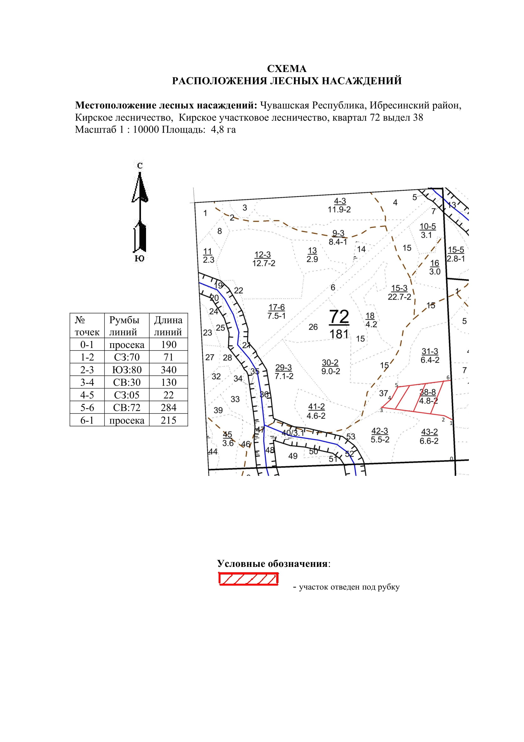

Таксационное описание лесных насаждений,
выставляемых на аукцион на право заключения
договора купли-продажи лесных насаждений
Наименование  участкового лесничества | №  кв. | №  выд. | Площадь,  га | Состав  насаждения | Возраст | Бони-  тет | Общий  запас вырубаемой древесины,  куб.м.
Кирское | 72 | 38 | 4,8 | 5Б2Е1Ос1Лп1С | 80 | 2 | 1053

Характеристика лесных насаждений
га

Общая площадь - всего | в том числе
Общая площадь - всего | лесные земли |  |  |  |  | нелесные земли
Общая площадь - всего | покрытые лесной растительностью - всего | в том числе покрытые лесными культурами | лесные питомники, плантации | непокрытые лесной растительностью | итого | дороги | просеки | боло-та | дру-гие | ито-го
4,8 | 4,8 |  |  |  | 4,8

Целевое назначение лесов | Номер квартала (выдела) | Преобладающая порода | Площадь, га/  запас вырубаемой древесины, куб. м | в том числе по группам возраста древостоя, га / куб. м
 |  |  |  | молодняки | средневозрастные | приспевающие | спелые и перестойные
Кирское участковое лесничество
Эксплуатационные леса | 72/38 | береза | 4,8/1053 |  |  |  | 4,8/1053

